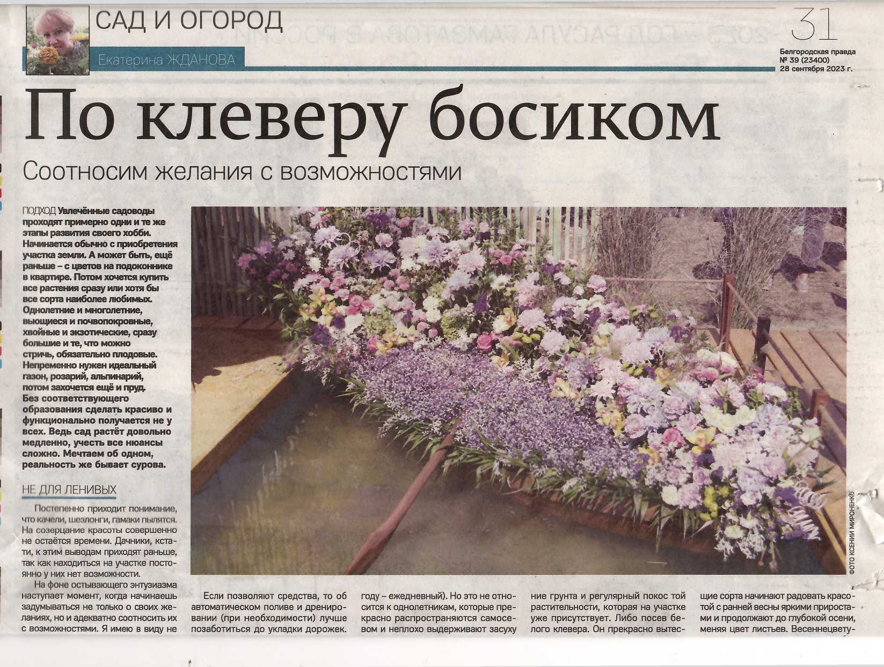

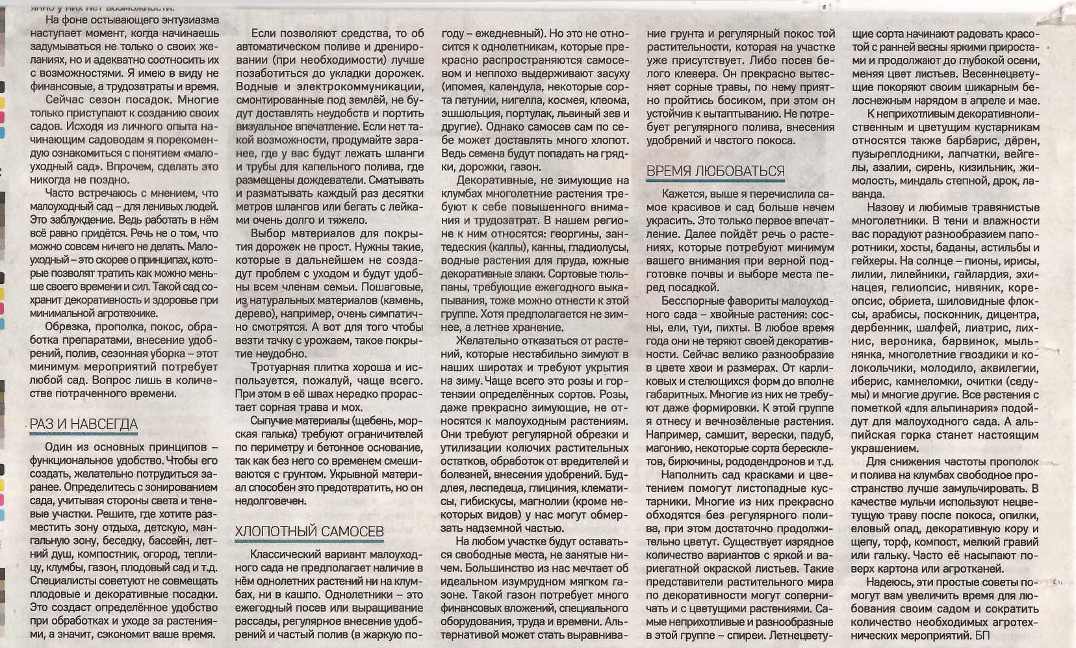

БП

АНО «Издательский дом «Мир Белогорья»

Приёмная (4722) 32-53-47

Учредитель:

Автономная некоммерческая организация

«Издательский дом «Мир Белогорья»

Справки по редакции (4722) 32-53-47

Приём объявлений '..(4722) 32-22-63

Реклама (4722) 32-05-62, 32-01-65, 32-00-82

Подписка (4722) 32-02-74

Адрес редакции и издателя: 308009, г. Белгород, проспект Славы, 100 [www.belpressa.ru](http://www.belpressa.ru) E-mail: [belpravda31@yandex.ru](mailto:belpravda31@yandex.ru)

Отпечатано в ООО «КОНСТАНТА-принт» Адрес типографии: 308519, Белгородская область, Белгородский район, посёлок Северный, ул. Берёзовая, д. 1/12

Подписной индекс на полугодие: П4676

Белгородская правда № 39 (23400), 28 сентября 2023 г.

Заказ: 23-08087 Цена свободная

Главный редактор

Е. В. ХОВХУН

(4722) 32-00-06

Свидетельство о регистрации СМИ: ПИ № ТУ31-00284 от 19 апреля 2016 года выдано Управлением Федеральной службы по надзору в сфере связи, информационных технологий и массовых коммуникаций по Белгородской области

За содержание рекламных публикаций ответственность несёт рекламодатель

Редакция в соответствии с Законом «О СМИ» использует письма и рукописи по своему усмотрению

Тираж: 5300 экз. Электронная подписка на PDF-рассылку: 252 экз.